Nome dos alunos:
Preencher as chaves primárias e estrangeiras
Cardinalidade 1 x 1 Área Comercial
Chave primária de Funcionário: cod_Func
Chave primária de Departamento: cod_Depto
Chave estrangeira é: vai estar em qualquer uma das duas entidades (cod_depto na entidade Funcionario)

MODELO CONCEITUAL
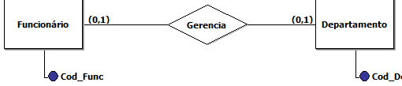
MODELO LÓGICO
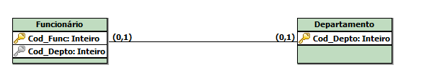

Cardinalidade 1 x N Instituição de ensino
Chave primária de Aluno: cod_Aluno
Chave primária de Curso: cod_Curso
Chave estrangeira é: vai estar na entidade do lado N (muitos) cod_curso na entidade Aluno
MODELO CONCEITUAL
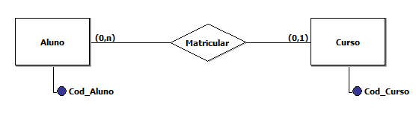
MODELO LÓGICO
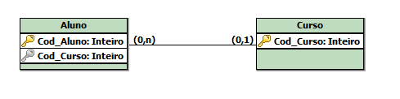

Cardinalidade N x N Agência Bancária
Chave primária de Cliente: id_Cliente
Chave primária de ContaBancaria: id_ContaBancaria
Chave estrangeira é: requer tabela extra (movimentar) as duas chaves primárias vão para a tabela extra: id_cliente e id_contaBancaria

MODELO CONCEITUAL
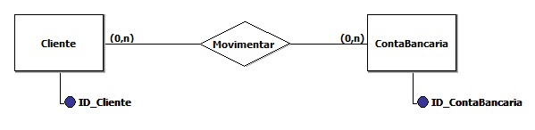
MODELO LÓGICO
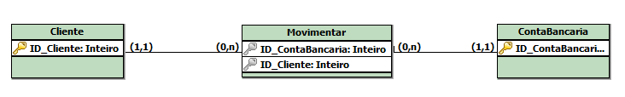

Cardinalidade N x N Escola Técnica
Chave primária de Aluno: matricula
Chave primária de Disciplina: codigoDisc
Chave estrangeira é: requer tabela extra as chaves primárias matricula e codigoDisc serão as chaves estrangeiras na tabela extra
MODELO CONCEITUAL
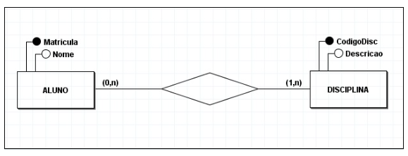

MODELO LÓGICO

